**VENDREDI**

**14 NOVEMBRE 2025 à**

**STRASBOURG à 12H00**

Au Restaurant « Au Cerf d’Or »

6, place de l’Hôpital

30, rue des Fusiliers Marins

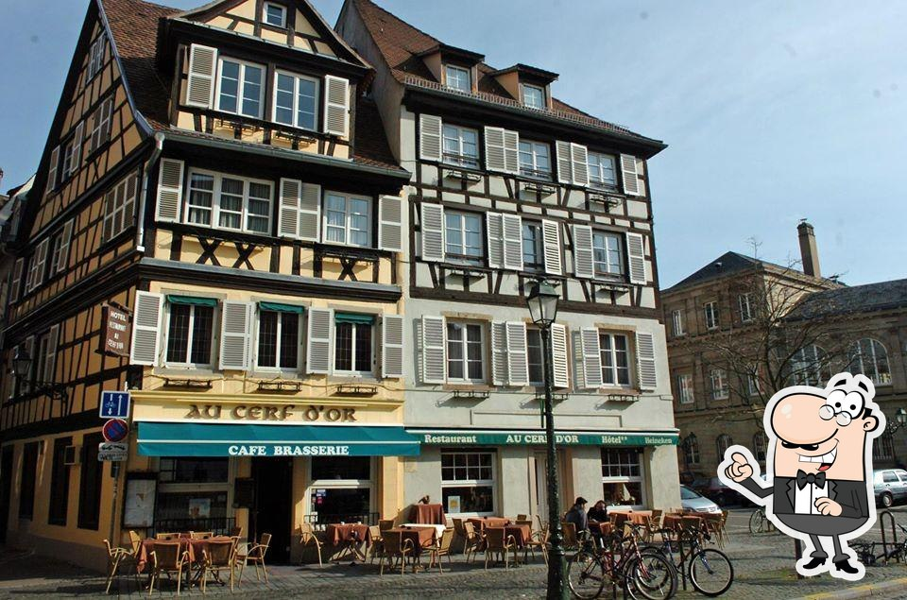

**REREPAS**

**CHOUCROUTE**

CONVIVIALITÉ, AMITIÉ

ET DÉTENTE

???? DE LA CHOUCROUTE !!!!!!!???

Ben oui, pourquoi n’irait-on pas manger de la choucroute ensemble, entre arcaliens et arcaliennes.

Notre amie Béatrice a réservé quelques tables au restaurant bien connu « Le Cerf d’Or » à Stasbourg. On peut s’y rendre facilement en tram, en voiture un parking n’est pas loin.

Menu proposé :

* Choucroute garnie à l’ancienne
* Vacherin glacé par le chef
* Eaux minérales, café, ou thé/tisane

Moyens d’accès :

* Par voiture.
* Par tram : lignes A ou D – Station « Porte de l’Hôpital »
* Par bus : ligne 10 – Arrêt Porte de l’Hôpital

Participation : 39 € par personne, comprenant :

* Le déjeuner  « Choucroute »
* Eaux minérales, café ou thé ou infusion……et frais annexes

Coupon-réponse ci-dessous à faire parvenir au plus tard le 4 novembre 2025, accompagné du chèque **à l’ordre de ARCAL ASTREA** à :

**ARCAL - Madame Lolette MICHEL - 67, route de Lyon – 67400 ILLKIRCH**

✂--------------------------------------------------------------------------------------------------------------------------------------------------✂

**COUPON-RÉPONSE – « CHOUCROUTE » – VENDREDI 14 NOVEMBRE 2025**

→ à retourner à ARCAL – Madame Lolette MICHEL – 67, route de Lyon - 67400 ILLKIRCH

**IMPORTANT** ! Pour faciliter la tâche des bénévoles qui gèrent les sorties, et éviter tout désagrément en cas de problème,

**VEUILLEZ COMPLETER TOUTES LES RUBRIQUES**. Merci pour votre compréhension.

Madame/Monsieur ………………………………………………………………………………………………Tél. port…………………………………………………..

Adresse e-mail ……………………………………………………………………………………………………………………………………………………………………….

Madame/Monsieur ………………………………………………………………………………………………Tél. port …………………………………………………..

Adresse e-mail………………………………………………………………………………………………………………………………………………………………………..

Participe (ent) au REPAS « CHOUCROUTE du vendredi 14 novembre 2025

Ci-joint chèque de : 39 € x nbre personnes = …………..€ à l’ordre de ARCAL ASTREA

Date : …………………………………………………………………………………Signature

Personne (avec coordonnées) à prévenir en cas d’incident (facultatif) : ………………………………………………………………………………………